实验报告

2022年5月27日
一、使用仪器、器材
笔记本一台
操作系统：Win10
编程软件：vs2019
二：实验内容及原理
模拟简单计算器

Part1：定义各变量，类，成员函数

- 用enum自定义类储存运算符
enum CALCULATOR_FLAG {
FLAG_JIA = 0,
FLAG_JIAN,
FLAG_CHENG,
FLAG_CHU,
FLAG_PINGFANG,
FLAG_KAIFANG,
FLAG_DAOSHU,
};

- 初始化各变量及函数
CString mstr;
double mnum1;
double mnum2;
CString mstr2;
CALCULATOR_FLAG mFlag;
void SaveFirstValue();
void Calculator();

- 当键入运算符时储存前数并输出到备用框，然后清空输入框
void CCalculationDlg::SaveFirstValue()
{
UpdateData(TRUE);
mstr2 = mstr;
mnum1 = _wtof(mstr);
mstr = "";
UpdateData(FALSE);
}

- 当键入“=”时根据储存的运算符和前后数来计算结果
void CCalculationDlg::Calculator()
{
UpdateData(TRUE);
mnum2 = _wtof(mstr);
double result = 0.0f;
switch (mFlag)
{
case FLAG_JIA: //加
result = mnum1 + mnum2;
break;
case FLAG_JIAN: //减
result = mnum1 - mnum2;
break;
case FLAG_CHENG: //乘
result = mnum1 * mnum2;
break;
case FLAG_CHU: //除
if (mnum2 == 0.0f)
{
result = mnum1;
}
else
{
result = mnum1 / mnum2;
}
break;
case FLAG_PINGFANG: //平方
result = mnum2 * mnum2;
break;
case FLAG_KAIFANG: //开方
result = sqrt(mnum2);
break;
case FLAG_DAOSHU: //倒数
result = 1/mnum2;
break;
default:
break;
}
//如果浮点数其实是个整数,就显示为整数
if (result - int(result) <= 1e-5)
{
mstr.Format("%d", (int)result);
}
else
{
mstr.Format("%f", result);
}
mstr2 = "";
UpdateData(FALSE);

mnum1 = result;
mnum2 = 0.0f;
}

Part2：各模块功能实现
- 数字的键入
void CCalculationDlg::OnBnClickedButton1()
{
UpdateData(TRUE);
mstr += "1";
UpdateData(FALSE);
}
此处举例输入1时的代码，其余类似

- 键入运算符的操作（针对加减乘除）
void CCalculationDlg::OnBnClickedButtonAdd()
{
SaveFirstValue();
mFlag = FLAG_JIA;
}
此处举例输入+时的代码，其余类似

- 键入其余运算符的操作
void CCalculationDlg::OnBnClickedButtonPf()
{
UpdateData(TRUE);
mnum1 = _wtof(mstr);
double f = mnum1 * mnum1;
//如果浮点数其实是个整数,就显示为整数
if (f - int(f) <= 1e-5)
{
mstr.Format(L"%d", (int)f);
}
else
{
mstr.Format(L"%f", f);
}
UpdateData(FALSE);

mnum1 = f;
mnum2 = 0.0f;
mFlag = FLAG_PINGFANG;
}

为了更加类似win10自带的计算器，针对倒数，平方，开平方三个运算直接改变输入框的值，并保存运算符的记录，此处举例平方运算时的代码，其余类似

- 回退一位和清空输入框
void CCalculationDlg::OnBnClickedButtonDel()
{
UpdateData(TRUE);
//移除最右边一个字符
if (!mstr.IsEmpty())
{
mstr = mstr.Left(mstr.GetLength() - 1);
}
UpdateData(FALSE);
}

void CCalculationDlg::OnBnClickedButtonAc()
{
UpdateData(TRUE);
mstr = "";
mnum1 = 0.0f;
mnum2 = 0.0f;
mFlag = FLAG_JIA;
mstr2 = "";
UpdateData(FALSE);
}

三：实验过程原始数据记录
- 加法演示
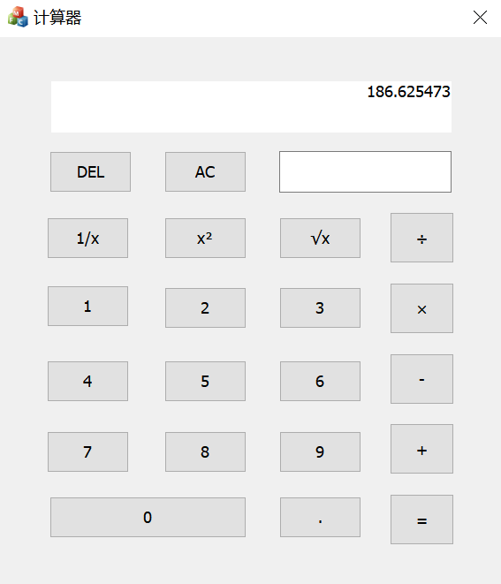
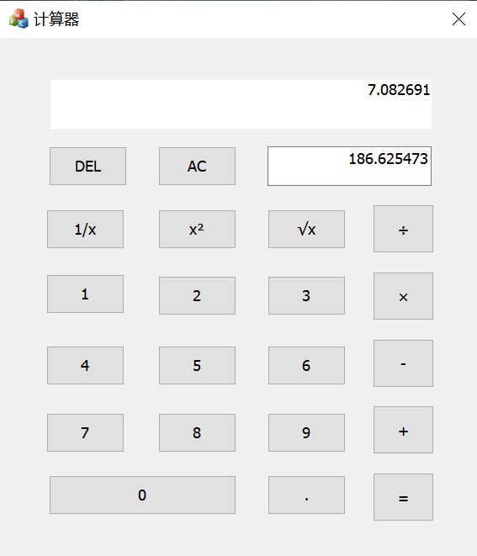
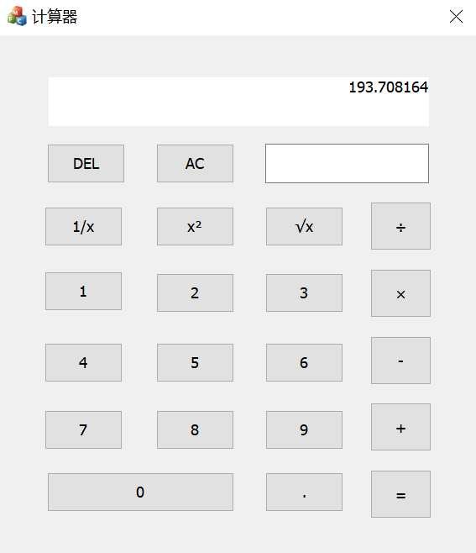
- 平方演示
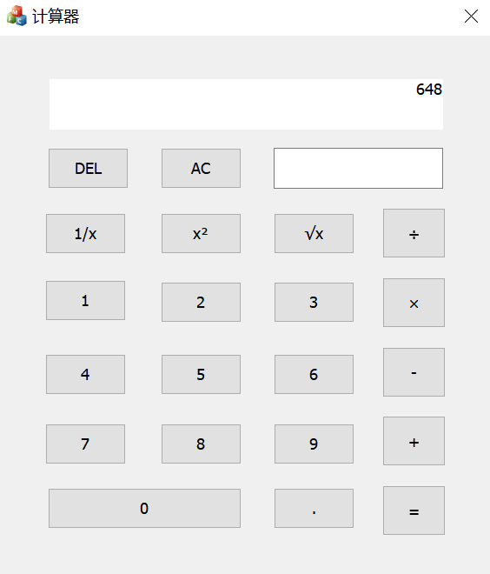
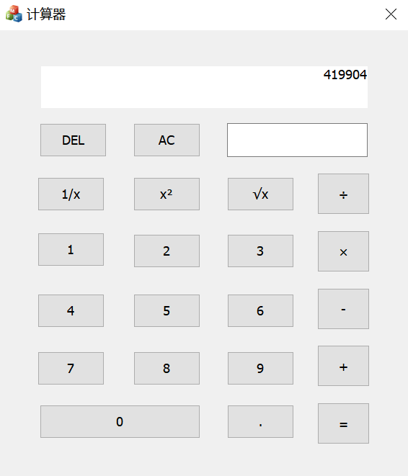
- 倒数演示
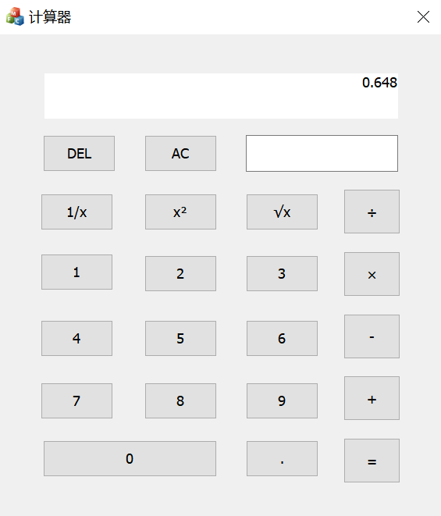
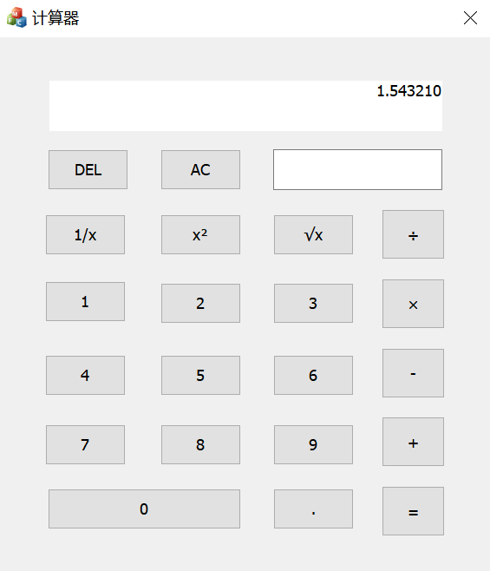
四、实验总结
1、鉴于本项目各模块功能相似但不同模块之间没明显的父子关系，所以主要使用的是面向对象的封装特性，通过封装需要的函数，达到便于维护和提高代码易读性的目的。

- 本项目虽然功能块简单，但需要注意的细节依旧不少，如小数点在一个数中只能存在一个，所以需要添加搜索函数和if判断语句；又如虽然变量是double类型，但有时用户只使用到整数部分，这种情况下需要显示整数。

3、本项目依旧有不小的优化空间，例如接入window的头文件实现键盘和按钮双控制，以及各种专业领域的计算模块引入。

